三升四年级语文阅读与作文辅导（一）

温暖的手
感恩节的前夕，美国芝加哥的一家报纸编辑部向一位小学女教师约稿，希望得到一些家境贫寒的孩子画的图画，图画的内容是：他想感谢的东西。
孩子们高兴地在白纸上描画起来。女教师猜想这些贫民区的孩子们想要感谢的东西是很少的，可能大多数孩子会画上餐桌上的火鸡或冰淇淋等。
当小道格拉斯交上他的画时，她吃了一惊，他画的是一只手。是谁的手？这个抽象的表现使她迷惑不解。 孩子们也纷纷猜测。 一个说：“这准是上帝的手。”另一个说：“ 是农夫的手，因为农夫喂了火鸡。”女教师走向小道格拉斯——一个皮肤棕黑色，又瘦又小，头发卷曲的孩子桌前，弯腰低头问他 能告诉我你画的是谁的手吗 这是你的手 老师 孩子小声答道 她回想起来了，在放学后，她常常拉着他粘乎乎的小手
，送这个孩子走一段。他家很穷，父亲常喝酒，母亲体弱多病，没有工作，小道格拉斯破旧的衣服总是脏兮兮的。当然，她也常拉别的孩子的手。可这只老师的手对小道格拉斯却有非凡的意义，他要感谢这只手。
我们每个人都有要感谢的，其中（ ）有物质上的给予，（ ）有精神上的支持，诸如得到了自信和机会。对很多给予者来说，也许，这种给予是微不足道的， 可它的作用却难以估计。因此，我们每个人都应尽自己的所能，给予别人。

- 给缺标点符号的地方加上标点符号。
- 在第 3 自然段中的括号里填上恰当的关联词。
- 为什么说“这只老师的手对小道格拉斯却有非凡的意义”？

- 假如给你一个同样的主题——“我想感谢……”，请你画一画，你会画什么？为什么？

露珠精神
露珠的身形很小，生命也很短暂，但它却是不平凡的。当夜幕笼罩的时候，它像慈母用乳汁哺育婴儿一样地滋润着禾苗；每当黎明到来的时候，它又最早睁开它那不知疲倦的眼睛；它白天隐自于空气中，夜晚无声地在黑暗中工作。它不像暴雨挟风雷鸣电闪以炫耀它们的威力，更不像冰雹那样对一切残酷无情，它默默地工作，又默默地逝去。它把短暂的一生献给禾苗，面对禾苗却从来无所求。它多么像辛勤的园丁，培养着祖国

的花朵；多么像我们敬爱的老师，灯下伏案夜以继日地工作，把毕生的心血滴滴洒在我们的心田上！

1、文中的“它”是指
2、联系上下文解释：
- 炫耀：
- 夜以继日：
3、写出与下列词语的意思相近或相反的词。

近义词：黎明（ | ） | 平凡（ | ） | 培育（ | ）
反义词：黑暗（ | ） | 平凡（ | ） | 短暂（ | ）
4、在原文中用 ~~~~~线画出一个比喻句。
5、找出中心句，用横线画出来。
6、哪个句子能表现“露珠精神”

7、这段话主要表达作者什么样的思想感情？

二、作文题目：我惹了祸
提示：写清你惹了什么祸，怎么会惹祸的，惹祸后的心情，受到什么教训？





三升四年级语文阅读与作文辅导（二）

有趣的小刺猬
刺猬是一种有趣的小动物。它的身体活像一只老鼠，只是比老鼠大多了。它的头尖尖的，眼睛和耳朵很小，牙齿非常锋利，门牙特别长。刺猬的四（肢 枝）很短， 跑起来很快。它的爪子像老鹰的爪子那么锐利，那么有力。除了腹部，刺猬浑身长满了像钢针一样的硬刺，又短又密。遇到强敌时，它就把身体蜷（quán juǎn）成一团，成为一个可怕的刺球，连凶猛的野猪也拿它没有办法。刺猬不但能用硬刺（保护 保卫）自己，而且还可以用它来搬东西呢！夏天，正当人们进入梦乡的时候，它悄悄地从洞中爬出来，趁着月光，窜到瓜地里，用它那锋利的牙齿把瓜柄咬断，然后在地上打个滚，把硬刺扎进瓜皮，一翻身就背（bēi bèi ）着瓜溜走了。

1、选择（ ）里正确的读音或字词。用“√”表示。
2、文章是围绕哪句话来写的？用“～～”划出来。
3、根据短文填空。
刺猬的头（ ），眼睛和耳朵（ ），牙齿（ ），门牙
（ ）。 它们四肢（ ），跑起来很快。爪子（ ）、
（ ）。浑身长满了（ ）。4、下列句子中哪个是打比方的，在（ ）里打“√”。
- 刺猬浑身长满了像钢针一样的硬刺。（ ）
- 刺猬的爪子像老鹰的爪子那么锐利。（ ） 5、仔细读读短文，看看刺猬的硬刺有哪些作用？

鲁班造伞

很久以前，还没有伞。著名的工匠鲁班和几个木匠一起在路边造了许多亭子。亭子的顶是尖尖的，四面用几根柱子撑住。雨来了，或是被太阳晒得难受了，行人可以躲一躲，歇一歇，喘口气儿。可是鲁班想，要是雨下个不停，那该怎么办呢？人总不能待在亭子里不走啊。要是能把亭子做得很小，让大家带在身上，该多好啊！用什么办法才能把亭子做得轻轻巧巧的呢？

一天，天气热极了，鲁班看见许多小孩子在荷塘边玩，每个孩子的头上都顶着一张荷叶。鲁班问他们：“你们为什么顶着荷叶呢？”小孩子七嘴八舌地说：“太阳像个大火轮，我们头上顶着荷叶，就不怕晒了。”鲁班拿过一张荷叶，仔细地瞧了又瞧。荷叶圆圆的，上面有许多叶脉，朝头上一罩，又轻巧，又凉快。鲁班的心里一下亮堂起来。他赶紧跑回家去，找了一根竹子，劈成许多细条，照着荷叶的样子，扎了个架子；又找了一块羊皮，把它剪得圆圆的，蒙在竹架子上。 好啦，好啦 他高兴地喊起来 这东西既能挡雨遮太阳 又很轻巧
后来，他又把它改成了可以活动的：用的时候，就把它撑开；用不着时，就把它收拢。这就是最早的伞。
⒈给文中缺少标点的句子加上标点。
⒉用“△”画出鲁班造伞时的动词。
⒊找到文中的一个打比方的句子，是把 比作了 。
⒋找出表示鲁班造出“羊皮伞”时心情的词语： 。你还能再写出与它相近的表示心情的词语吗？
⒌填一填，再按照这个顺序讲故事。
很久以前，鲁班为大家建了许多 ，大家可以 。但是，鲁班想继续改进，把亭子做得更 。一天，他看见
，受到了启发。回家后，他用 劈成细条，扎成
， 又把 蒙在架子上。 鲁班造的 ， 既 又
。

一、 作文题目：我的双休日
提示：[1]想一想你的双休日是怎样过的。你愉快吗？为什么？你不愉快？为什么？ [2]写出自己真实的感情和想法。



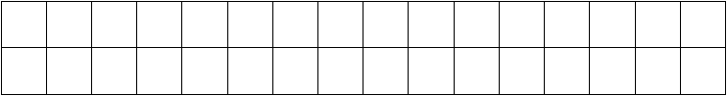
三升四年级语文阅读与作文辅导（三）

蚂蚁和螳螂

在夏天里，蚂蚁们每天一大早便起床，辛勤地工作着。螳螂呢？天天“叽哩叽哩”地唱着歌，游手好闲地过日子。每一个地方都有吃的东西，满山遍野正是花朵盛开的时候，真是一个快乐的夏天啊！螳螂看到蚂蚁工作，感到非常奇怪。“喂！蚂蚁先生，为什么要那么努力工作呢？稍微休息一下，像我这样唱唱歌不是很好吗？”可是，蚂蚁仍然继续工作着，说：“在夏天里积存食物，才能为严寒的冬天做准备呀！”螳螂听蚂蚁这么说，就不再理蚂蚁。“哎！真是麻烦，干吗要想那么久以后的事呢！”
快乐的夏天结束了，秋天也过去了，冬天来了。北风呼呼地吹着，天空中下
着绵绵的雪花。到处都是雪，螳螂一点食物都找不到，消瘦得不成样子。螳螂蹒跚地走在雪地上，心想：我若像蚂蚁先生，在夏天里贮存食物该多好啊！
⒈短文共有( )个自然段。第( )自然段写了螳螂和蚂蚁的对话。
⒉结合上下文理解词语的意思
游手好闲： 蹒跚： 你是从哪几句话推断出这两个词语的意思的？在文中画出来
⒊螳螂在夏天和冬天有什么不同的想法？
夏天的时候： 冬天的时候：
⒋读了这篇寓言，你想对蚂蚁或螳螂说些什么？

一天晚上十点多钟，一辆公共汽车开到天桥站，许多乘客上车。中间有一位乘客掏出钱，买车票。售票员刚把票递过去，突然认出来：“啊，周总理！” 周总理和我们一起乘车了 车厢里顿时欢腾起来。大家一边伸出手，希望和总理握手，一边说 总理好 总理您好 周总理高兴地同大家握手，向每个乘客点头微笑。周总

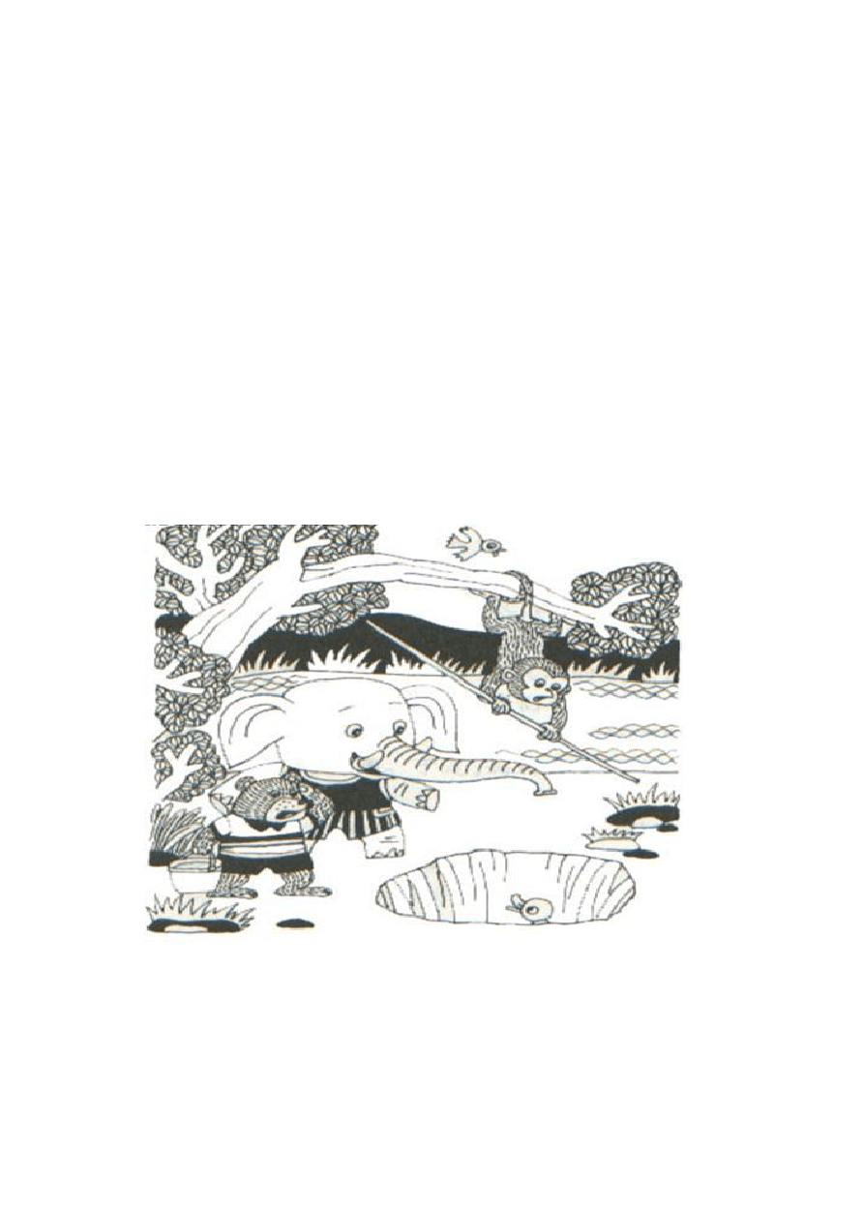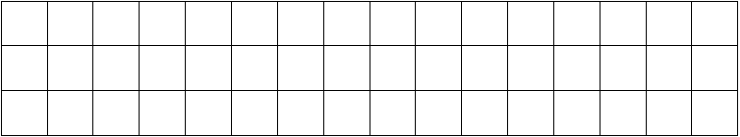理望着售票员，亲切地问 小伙子 工作习惯吗 售票累不累 公共汽车开到北海站，售票员刚要上前搀扶周总理，周总理已经下车，他笑着对售票员说：“你们辛苦了！”售票员望着总理慈祥的面容，激动得说不出话来。
1、 写出文中带“—”词的近义词。
顿时（ ） 激动（ ） 慈祥（ ）
2、 用“﹏ ”画出周总理关心人民群众的句子。用——画出表示售票员激动的句子。
3、请为第二自然段缺少标点的地方加上合适的标点。
4、请为短文选择合适的题目。乘车（ ）
总理买票（ ） 售票员感动（ ）

二、 习作：认真看图，发挥想象，编一个小故事：

精品文档



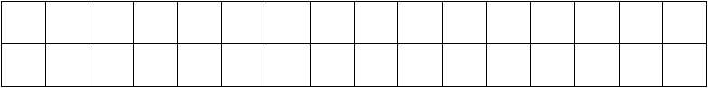
三升四年级语文阅读与作文辅导（四）

我家的菜园

我家有一块长方形的菜园子，它的四周围着高墙，里面种着各种各样的蔬菜瓜果。园子的北面长着一丛鲜艳的喇叭花，南面有着一棵茂盛的石榴树。
当春天来临时，菜苗纷纷从土里钻了出来，一片片绿油油的，大地像上了一条绿色的毯子。一群群毛绒绒的小鸟栖在高墙和树枝上，叽叽喳喳地叫个不停，冬眠的菜园渐渐地苏醒了。
到了初夏，成行的向日葵已经长得十分健壮，绽开的花朵像一只只金色的盘子。盛
开的石榴树的花朵，散发出阵阵清香，引来了成群的蜜蜂和蝴蝶，园子里热闹极了。骄阳下的盛夏，一排排挺立着的玉米，像一个个浑身插满手榴弹的威武的战士。高梁细长的头上像戴着一顶红珠帽。地里结满了累累瓜果。
秋天，石榴胀开红褐色的果皮，袒露出饱含秋意的珍珠般的颗粒，迎着秋风欢笑着。镶嵌着无数红色小花的深蓝色的络石藤，布满了北墙，墙角盛开着粉红色的喇叭花。
一场大雪过后，菜园一片洁白，如同盖上了一床银色的被子。几片顽皮的菜叶悄悄地顶起被子探着脑袋张望着，远远望去就像几朵淡绿色的小花。
菜园的四季，仿佛是一幅幅诱人的画卷。

1、全文共有（ ）个自然段。第（ ）自然段描写的是我家菜园的样子。
2、用曲线画出文中比喻句。
3、照样子写词语： 绿油油
4、 根据文章内容填表。
季节
描写的主要景物
春天
菜园
小鸟

时光老人和流浪汉
一个流浪汉呜呜地哭着。时光老人问 你是谁 为什么哭 我 少 年 时代玩玻璃球 青年时代玩电子游戏 中年时代打麻将 家产都败光 啦 如今我一无所有 我真后悔呀 流浪汉说 时光老人看他哭得可怜，试探地问：“假如你能返老还童（ huán hái ）……”“返老还童？”流浪汉抬头将老人打量（ liàng liang ）一番，“扑通”一声跪下，苦苦哀求，“假如再给我一个青春，我一定从头学起，做一个勤奋好（hǎo hào ）学的人！”“好吧！” 时光老人说完便消失了。惊呆了的流浪汉低头一看，自己已变成一个十来岁的少年， 肩上还背（ bēi bèi ）着书包呢。他想起自己刚才说的话，便向熟悉的一所 小学走去。路上，看到几个孩子正在玩玻璃球，他就觉得手痒了，也挤进去玩了起来。他仍然按老样子生活，玩电子游戏，打麻将……到了老年，他又懊悔地哭了起来。正 巧又碰到时光老人。他“扑通”一声跪下，乞（ qǐ ）求时光老人再给他一个青春。“我做了一件蠢( chǔn )事！”时光老人冷笑着：“给你再多的青春，你也不会得到真正的生命。”

1、用“√”选出文中带点字正确的读音。
2、给第 1 自然段中缺少标点符号的地方加上标点符号。
3、“笑”有许多种，请你再写出几种不同的“笑”来。例如：冷笑
4、联系上下文，理解下列词语的意思。懊悔（ ào hui ）：
返老还童：
5 后来，流浪汉乞求时光老人再给他一个青春时，时光老人为什么说“我做了一件蠢事！”？

6、读完这篇短文后，你想对时光老人说什么？或者你想对懒汉说什么？

二、习作：
题目：我心爱的宝贝
提示：[1]你心爱的宝贝是什么？是小闹钟、文具盒、书籍，还是小猫、小狗、小金鱼或者什么玩具等等。
[2]选一个“宝贝”来写，要写清楚宝贝的特点，表达你喜爱的心情。



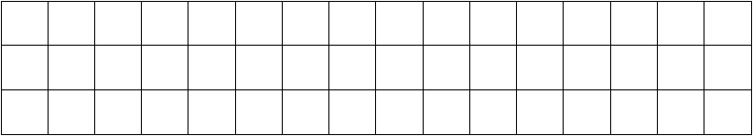
三升四年级语文阅读与作文辅导（五）
（一） 三个和尚（shang）
传说古时候，一个活泼伶俐（ ling li）的小和尚来到山上的一座庙（ miao）里。开始，他勤快地泉水，不但自己够喝，还往菩萨（ pu sa）插足的净瓶里灌水，净瓶里的柳枝活了。不久，来了一个瘦和尚。他与小和尚为了喝水和挑水的问题发生了争执（zhi），谁也不愿意吃亏（kui），于是两人商量一起抬水。后来，又来了一个胖和尚。三个和尚都要喝水，但都不愿意多挑水。没过两天水缸露底了。净瓶里的柳枝也因没水而开始枯萎（wei）了。
一天夜里，三个和尚都在打盹（ dun）的时候，一根正在燃烧的蜡烛掉在香案上，小庙起火了。危急之中，三个和尚争先恐后地挑水救火，一场大火很快被扑灭了。
大火过后，三个和尚似乎明白了什么。从此，水缸里的水又满了，三个和尚高高兴兴地捧着大碗喝水，净瓶里的柳枝又恢（hui）复了生机。
1、联系上下文，解释带点词语的意思。争执：
争先恐后：

- 、 故 事 发 生 的 时 间 是
是 ，
是 。

， 故 事 中 出 现 的 人 物
故 事 发 生 的 地 点

以上内容仅为本文档的试下载部分，为可阅读页数的一半内容。如要下载或阅读全文，请访问：https://d.book118.com/805102024010011040

